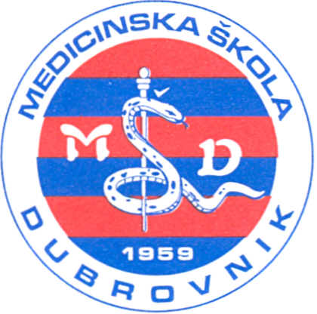 | REPUBLIKA HRVATSKA  Županija dubrovačko-neretvanska  MEDICINSKA ŠKOLA DUBROVNIK  p.p. 197, 20000 Dubrovnik, Baltazara Bogišića 10  tel/fax: 020/420-504, tel/fax: 421-806, tel: 412-460  e-mail: tajnistvo@dumed.hr  IBAN: 7424840081101387554  OIB:97070542319  MB: 0408263

KLASA: 112-10/16-01
URBROJ: 2117/1-46-01-16-1
Dubrovnik, 18. veljače 2016.

Na temelju članka 107. Zakona o odgoji i obrazovanju u osnovnoj i srednjoj školi (Narodne novine broj 87/08, 86/2009, 92/10, 105/10, 90/2011,5/12, 16/2012, 86/12, 94/13, 152/14), Medicinska škola Dubrovnik, Baltazara Bogišića 10, Dubrovnik, raspisuje

N A T J E Č A J
za radno mjesto
1. spremač/ica – 40 sati tjedno, na određeno vrijeme (zamjena za bolovanje) - 1 izvršitelj/ica
Uvjeti: Prema Zakonu o odgoju i obrazovanju u osnovnoj i srednjoj školi.
Na natječaj se mogu javiti osobe oba spola.
Uz pisanu ponudu potrebno je priložiti: životopis, svjedodžbu o najvišem završenom stupnju obrazovanja, uvjerenje o nekažnjavanju (ne starije od 6 mjeseci), domovnicu i izvod iz matične knjige rođenih.
Prijave s dokazima o ispunjavanju uvjeta natječaja poslati na adresu:

MEDICINSKA ŠKOLA DUBROVNIK
BALTAZARA BOGIŠIĆA 10
20000 DUBROVNIK

Natječaj vrijedi od 18. veljače 2016. do 25. veljače 2016.

